Снегу и льду на крышах не место
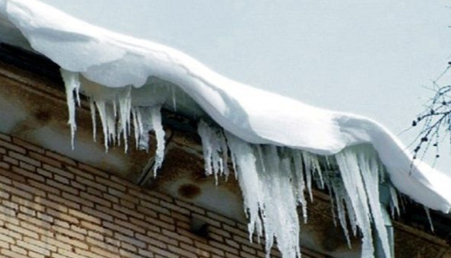
Переменчивая погода на территории региона и обильное выпадение снега привело к тому, что на крышах домов образовались толстые снежные покровы, которые оказывают сильное давление на конструкции кровли. Специалисты Главного управления МЧС России по Алтайскому краю призывают управляющие компании и владельцев частных домовладений своевременно и регулярно производить очистку от снега крыши зданий, а граждан - к осторожности на улице.
Владельцам частных и дачных домов, собственникам зданий и управляющим жилищным организациям необходимо позаботиться о своевременной очистке снега с крыш, при этом должны быть приняты все меры безопасности. Территория, на которую планируется сброс снежных масс, в обязательном порядке должна быть огорожена специальной лентой. В опасных местах необходимо выставить предупреждающие знаки. При работе на высоте в обязательном порядке использовать страховочное снаряжение.
Населению нужно быть очень внимательными у зданий и сооружений. Если услышали подозрительный шум сверху – нельзя останавливаться, поднимать голову и рассматривать, что там случилось. Возможно, это сход снега, ледяной глыбы или сосулек. Нужно как можно быстрее прижаться к стене, козырёк крыши послужит укрытием. Ни в коем случае нельзя проходить вдоль здания за оградительной лентой.
Родителям не стоит оставлять коляски с детьми под козырьками крыш домов и вообще оставлять детей без присмотра. Если дети отправляются в школу или на прогулку одни, предупредите об опасности схода снега и падения сосулек, расскажите и напомните правила безопасности.
Автовладельцам следует парковать автомобили на безопасном расстоянии от зданий. Транспортное средство может пострадать от упавших снежных масс и наледи.

